《TT 海龟交易 2026 首次使用说明》
一、核心特点与优势
- 全市场通用适配
支持黄金、外汇、股指、大宗商品、数字货币等主流品种，不同品种可通过调整过滤周期实现适配；股票类标的建议配合大周期过滤使用，以提升信号稳定性。
- 无未来函数，信号零重绘
所有信号在 K 线收盘后一次性确认，历史信号不会随行情变动而消失或漂移，全程可复盘验证，避免 “假信号” 和回测失真。
- 信号完整，交易闭环清晰
系统直接在图表上给出完整的交易指引，包含：
  - 精准进场信号（箭头提示）
  - 明确止损位（固定标注，便于风控）
  - 双目标位设计：
    - 方法一：固定比例止盈，适合震荡与趋势行情
    - 方法二：基于 ATR 波动的自适应止盈，适配不同波动率品种
- 高胜率与高盈亏比
历史回测与实盘统计下，信号综合胜率超 80%；60% 以上的交易可顺利抵达第一止盈目标，实现稳定的收益兑现。
- 大周期过滤机制，大幅降低无效信号
采用 “大周期定方向，小周期找点位” 的过滤逻辑：
  - 推荐配置：240 分钟（4H）周期过滤 + 5 分钟图交易，实现日内波段交易
  - 大周期明确下跌趋势时，仅触发做空信号；反之仅触发做多信号，过滤逆势交易
  - 支持自定义过滤周期：周期越高，对应交易级别越大（如日线过滤可覆盖 2-3 天的波段机会）

你好！感谢使用【TT 海龟交易 2026】系统。以下是首次使用的完整步骤，全程仅需 3 分钟：
第一步：我会发给你一条专属链接，打开【海龟交易2026】的指标链接https://cn.tradingview.com/script/ctZdb92R/ ，你会进入指标介绍页面。 （如果提示 “仅限邀请脚本”，说明我还未为你开通权限，请直接联系我们处理）
第二步：将指标添加到你的图表
- 进入指标页面后，点击下方的 「在图表上使用」 按钮。

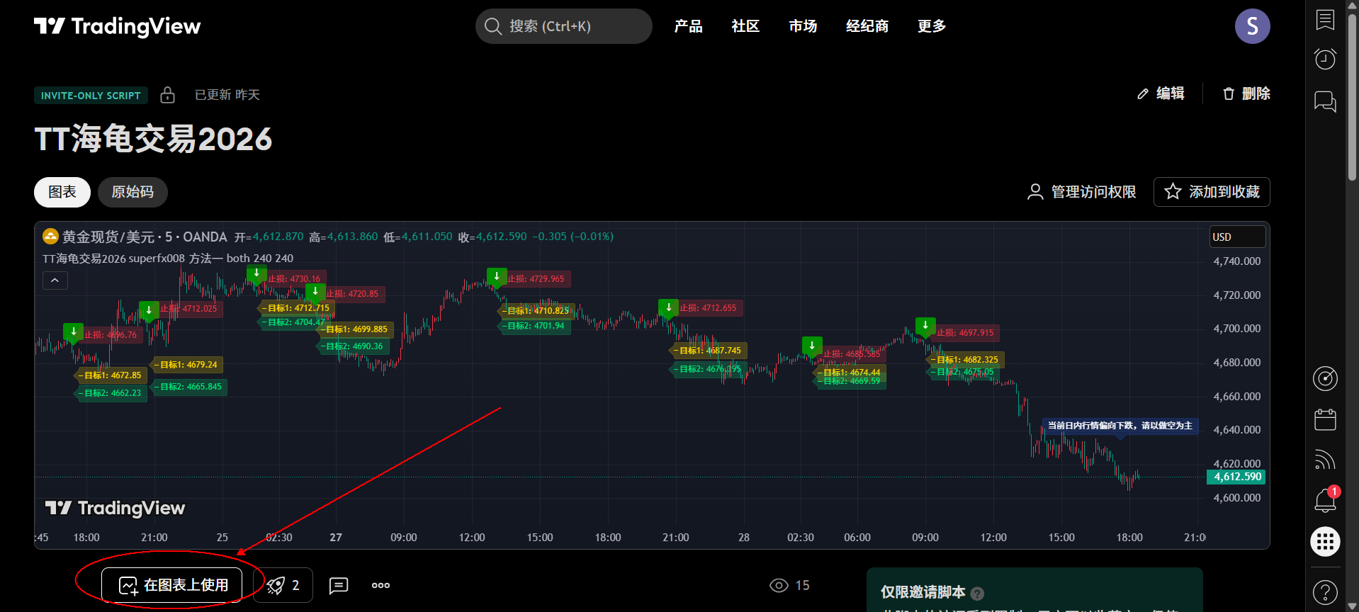
2.选择你常用的交易品种图表，如黄金我们建议按照下面的提示选择品种（黄金报价有很多数据源），指标会自动加载到图表上。
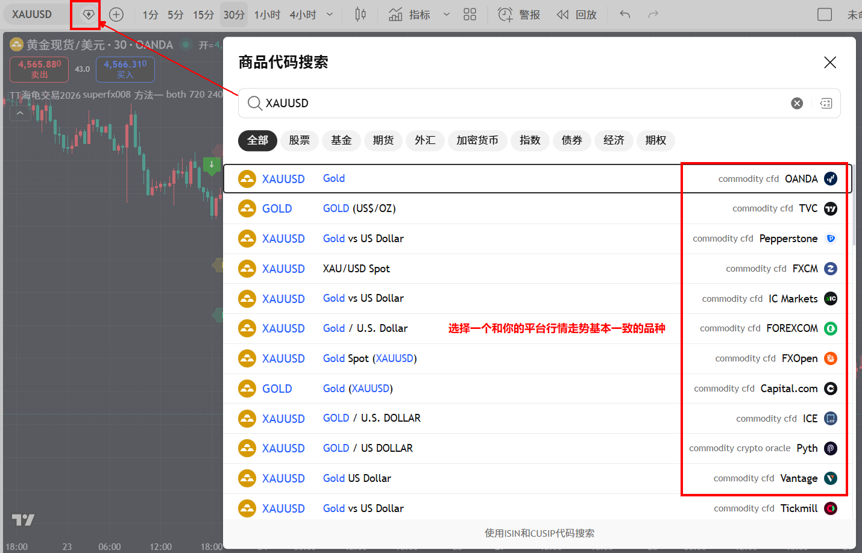
第三步：填写用户名，完成授权
这是最关键的一步，完成后信号才会正常显示：
1.在图表左侧指标列表中，找到「TT 海龟交易 2026」，右键点击，选择 「设置」。
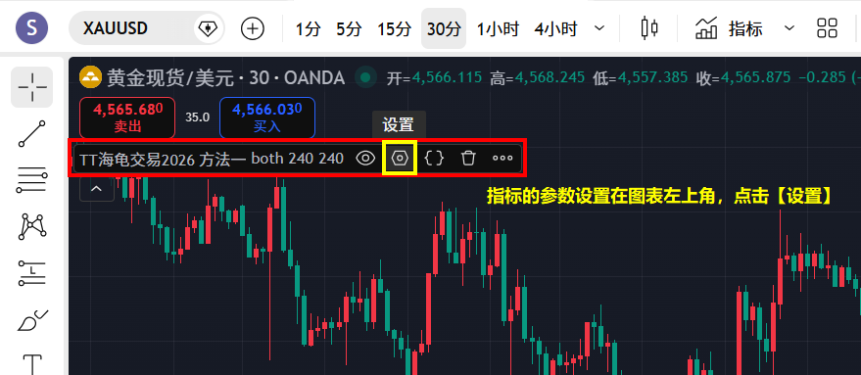
在弹出窗口中，切换到 「输入」 选项卡。在「请填写你的 TradingView 用户名」一栏，输入你自己的 TradingView 账号名
（注意：不是邮箱，是登录后显示的用户名，可以点击左上角你的个人头像，就可以看到自己的用户名，也是你给我们进行授权的用户名）。

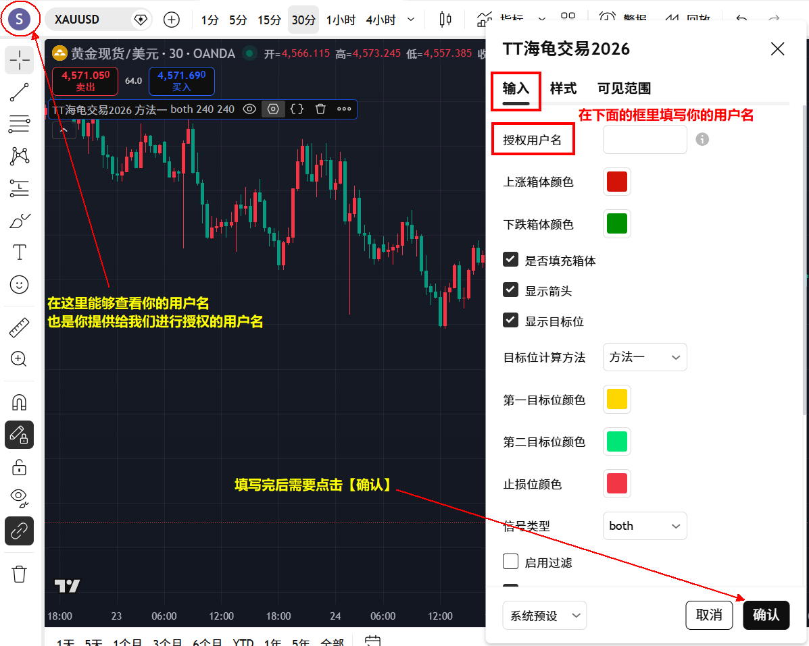
第四步：刷新图表，完成使用。保存设置后，刷新一下你的图表（或按 F5）。
如果授权成功，图表上会正常出现箭头信号、止盈止损标注，说明你已经可以正常使用了！
